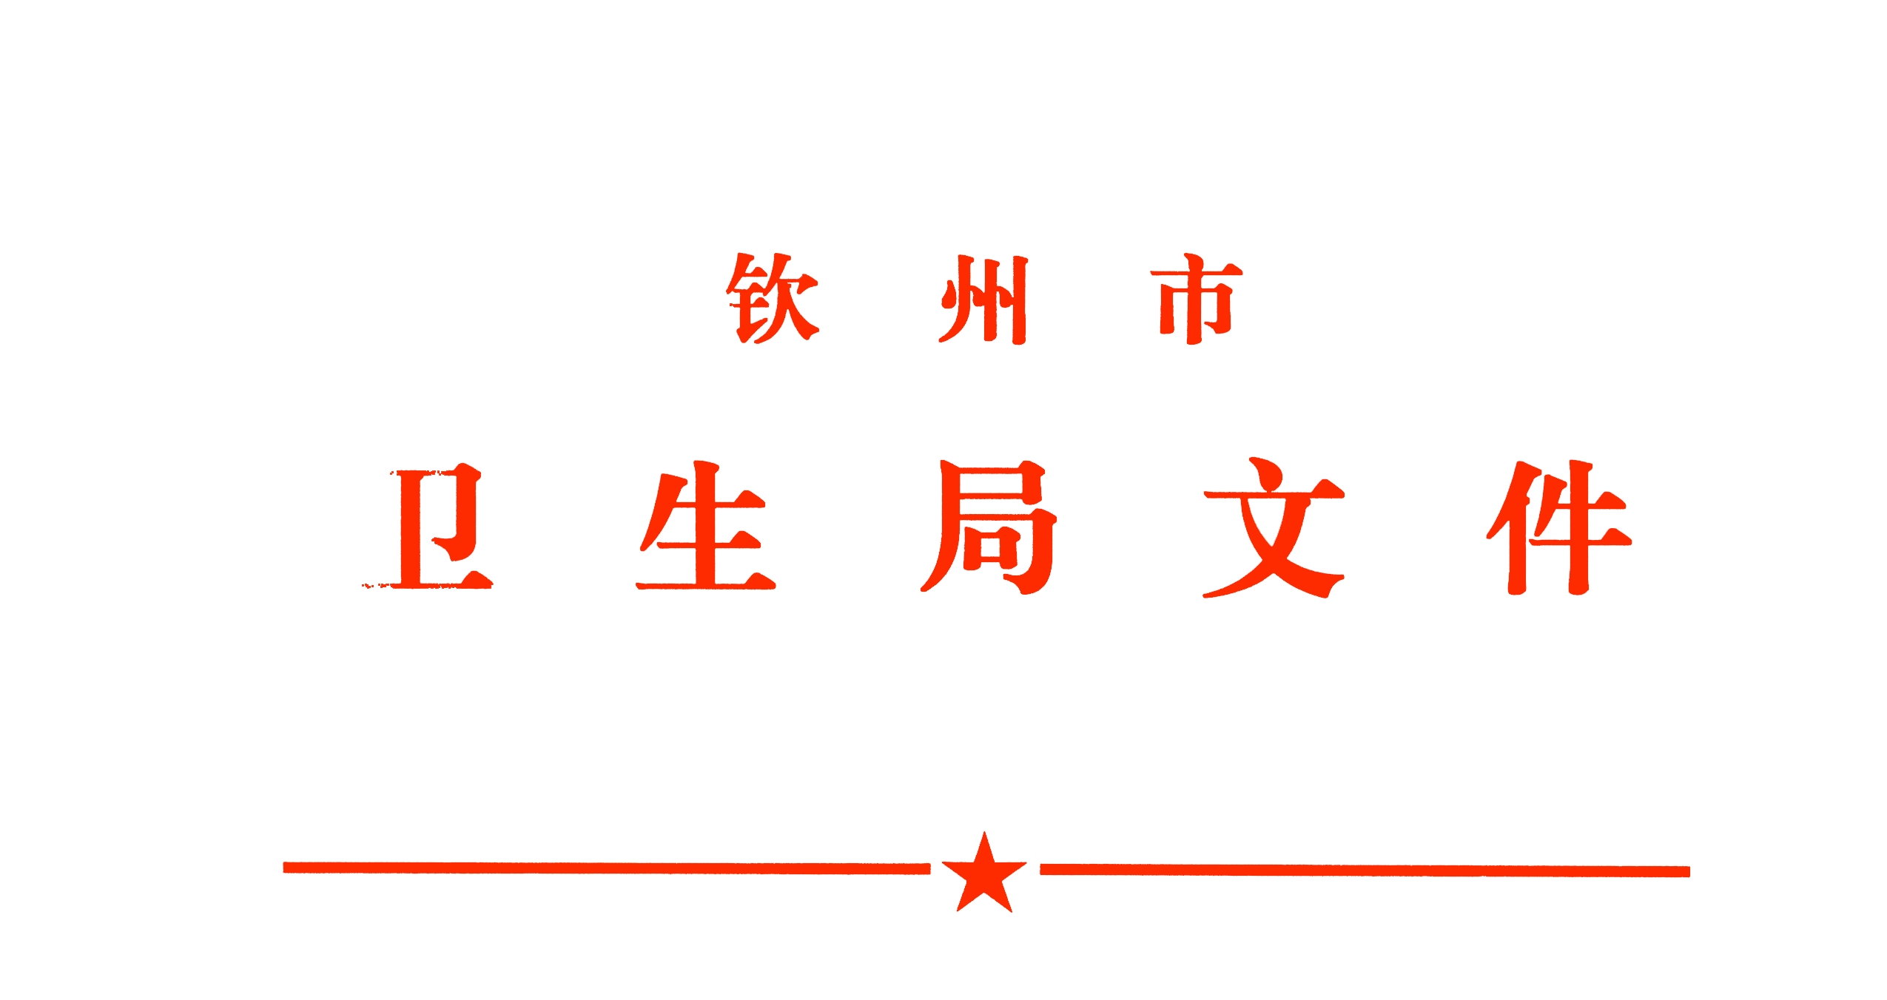

钦卫基妇〔2011〕53号

关于做好2011年钦州市母婴保健技术
资格考试有关工作的通知

各县、区卫生局，钦州港经济技术开发区社会工作局，市直有关医疗保健单位：
为做好我市2011年母婴保健技术资格考试各项工作加强考试考务管理，现将有关事宜通知如下：
一、明确职责，落实责任
（一）市医学会在市卫生局领导下负责组织2011年钦州市母婴保健技术资格考试考前培训及考试等工作。
（二）各县区卫生局及市直有关医疗保健单位负责收集本辖区、本单位参加母婴保健技术资格考试及换证人员名单报市医学会汇总，同时协助收取考生报名考试费用，以县（区）为单位统一交市卫生局，市直医疗保健单位及钦州港滨海医院直接交市卫生局，由市卫生局规财科统一打印票据。
二、加强审核，及时上报
各单位要按照有关规定，指定专人负责收集报考人员信息，严格把关，要对申报考试的人员资质、资格等有关情况进行审核，收集汇总到辖区卫生局核实盖章后交市医学会，由市医学会统一复核后上报市卫生局审批。
三、明确时间，工作有序
2011年母婴保健技术资格考试于10月底前完成申报人员的资质审核；11月上旬开展母婴保健技术资格考试考前培训；12月中旬进行母婴保健技术资格考试技能考试、理论考试，各单位要根据以上时间安排，做好相关工作。


二〇一一年十月九日

主题词：妇幼卫生 母婴保健 考试 通知
抄送：市医学会，本局行政审批科、医政与中医科技教育科、
疾控法监科。
钦州市卫生局办公室 2011年10月9日印
校对：钟 鸣 （共印15份）

